PROCESSUS POUR UN ETABLISSEMENT DE LA CREATION DE COMPTE JUSQU’A LA SAISIE DE LA DI
Voici le processus de la création de compte, complétude de la fiche établissement, saisie DAP, mail de notification DA et saisie DI pour un établissement.
Sommaire

➢ BON À SAVOIR : 1

➢ ETAPE 1 – JE SUIS UN ETABLISSEMENT / COMMENT ACCEDER AU FORMULAIRE DE CREATION DE COMPTE ? 4

➢ ETAPE 2 FAIRE MA DEMANDE DE CREATION DE COMPTE 5

➢ ETAPE 3 – UNE FOIS MON COMPTE CREE : JE DOIS COMPLETER LA FICHE ETABLISSEMENT 8

➢ ETAPE 4 – COMMENT CREER MA DEMANDE D’AUTORISATION PREALABLE 12

➢ ETAPE 5 – VALIDATION DE L’ETAT DE MA DEMANDE PAR LES SERVICES DE L’ETAT DANS UN DELAI DE 2 JOURS 17

➢ ETAPE 6 – COMMENT CREER MA DEMANDE D’INDEMNISATION 18

BON À SAVOIR :

Il est indispensable de réaliser l’ensemble de vos démarches sur le site Activité Partielle en utilisant Mozilla Firefox comme navigateur
Sur chaque page du site apparaît le bouton « Besoin d’aide ? » à gauche de l’écran.

Si je clique sur ce bouton, une fenêtre pop-in va s’ouvrir avec 3 actions possibles :
- Consulter la base documentaire
- Envoyer une demande d’assistance
- Contacter le support technique
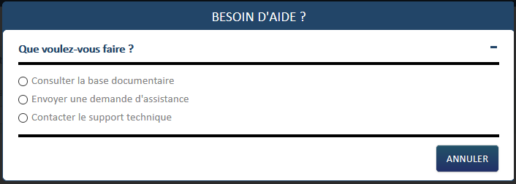
- Si je clique sur « Consulter la base documentaire », j’aurai accès à plusieurs fiches d’aide. Ces fiches d’aide sont contextuelles à l’étape de la saisie dans laquelle je me trouve afin de répondre aux mieux à mes interrogations.

- Si je clique sur « Envoyer une demande d’assistance », un formulaire de contact apparait me permettant de décrire mon problème. Tous les champs sont obligatoires.

Les motifs suivants sont disponibles :
- Habilitation à l’extranet
- Fiche établissement
- Demande d’autorisation Préalable
- Décision d’autorisation
- Demande d’indemnisation
- Certificat de signature
- Autres
- SIRET fermé

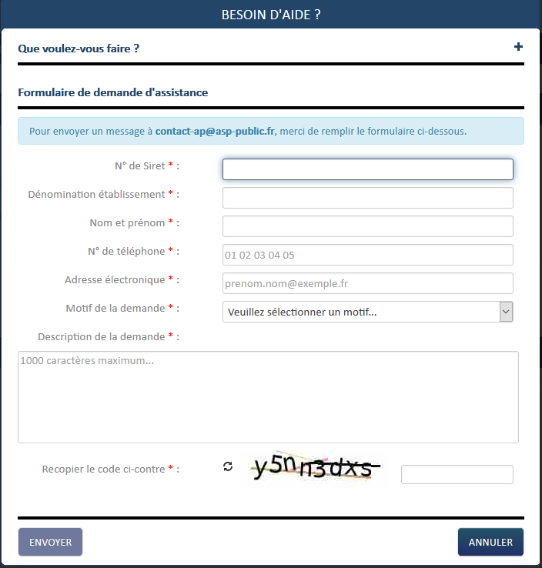

- Si je clique sur « Contacter le support technique », le numéro de téléphone l’assistance technique apparait.
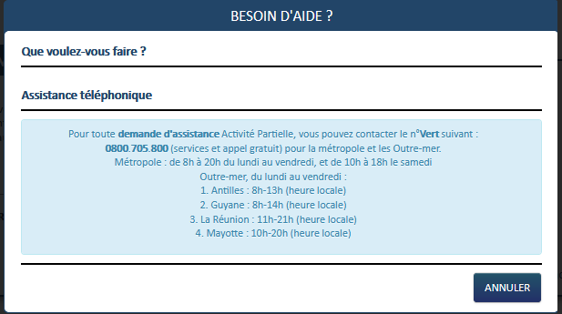

ETAPE 1 – JE SUIS UN ETABLISSEMENT / COMMENT ACCEDER AU FORMULAIRE DE CREATION DE COMPTE ?
Se connecter à l’extranet Activité Partielle sur https://activitepartielle.emploi.gouv.fr/APARTS/

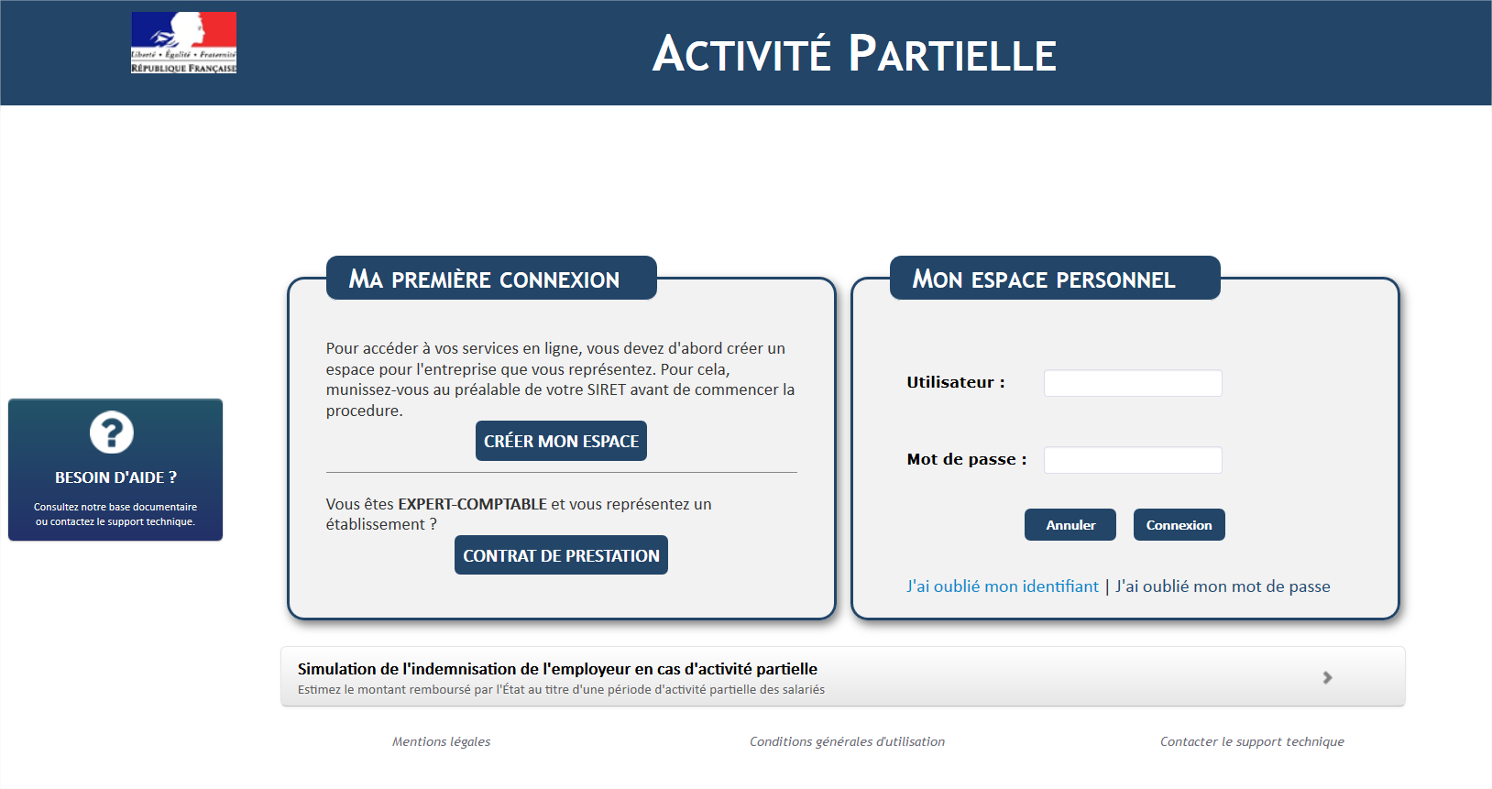

① Pour accéder au formulaire de création de compte au service dématérialisé d’Activité Partielle, je clique sur 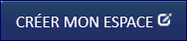 .

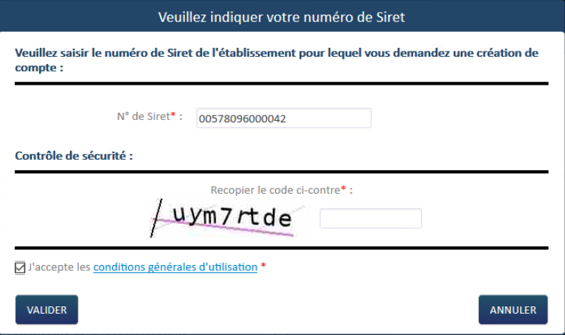

② Je renseigne le numéro de SIRET de l’établissement pour lequel je souhaite créer le compte Activité Partielle. Puis je saisis le code du contrôle sécurité avant d’accepter les Conditions générales d’utilisation

③ Je coche « Accepter les conditions générales d'utilisation" (CGU).

puis je clique sur le bouton 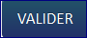 .

Une fois validé je peux faire ma demande de création de compte auprès du service dématérialisé d’Activité Partielle.

Il s’agit de la création du compte de mon établissement et du 1er utilisateur. Ce 1er utilisateur est la personne qui sera inscrite dans la partie "Compte principal utilisateur (Personne à contacter)" de la fiche établissement et dont le nom, prénom et adresse mail ne seront plus modifiables. Il sera cependant possible de changer la personne référente ultérieurement, dans la Fiche établissement.
Si votre établissement a déjà été créé, les demandes d’ajout d’autres utilisateurs seront effectuées par le 1er utilisateur.
Si l’établissement est a priori fermé car en liquidation judiciaire, un message informe que des documents seront à fournir pour pouvoir saisir une Demande d’Autorisation Préalable.
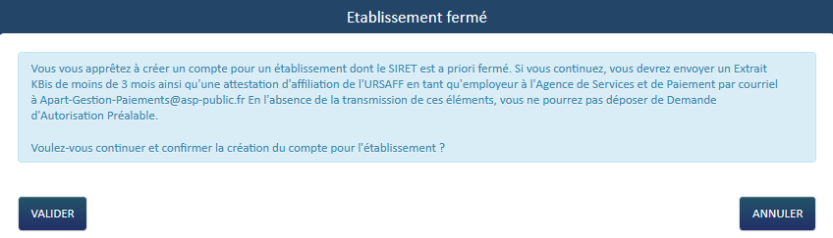

ETAPE 2 FAIRE MA DEMANDE DE CREATION DE COMPTE

① Dans le formulaire de demande de « Création de compte d’accès à l’extranet Activité Partielle », je renseigne les informations obligatoires suivantes :

- Dénomination de l'établissement (pré-remplie)
- Libellé de voie, code postal, ville (pré-rempli)
- Double saisie de l'adresse mail de l'établissement et téléphone fixe de l’établissement afin d'éviter toute erreur de frappe.
- Nom, prénom, Double saisie de l'adresse mail de la personne à contacter (afin d'éviter toute erreur de frappe qui conduirait à la création d'un compte erroné et la non réception des mails de notification), téléphone fixe de la personne à contacter, téléphone portable (le téléphone portable est utilisé pour l’envoi d’alerte SMS)

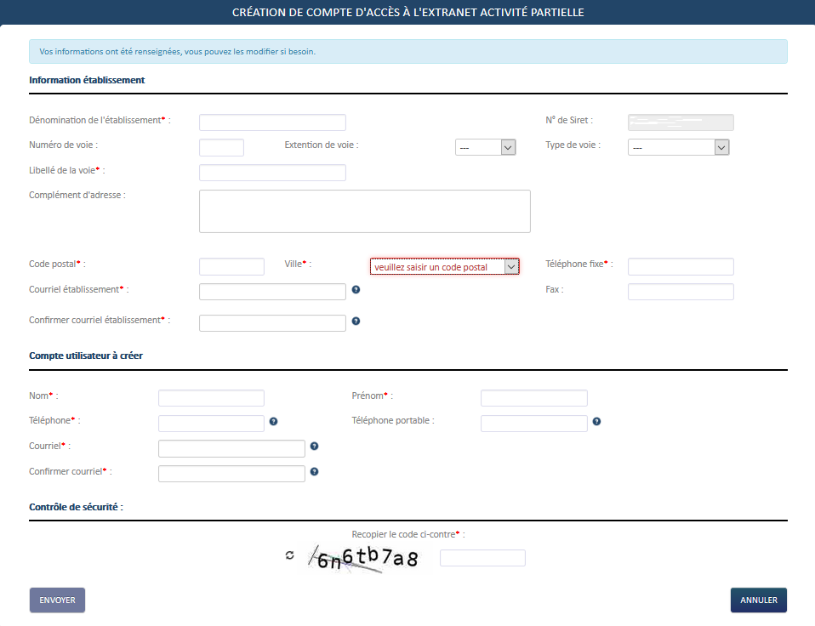
Rubrique « Compte Utilisateur à créer » de cet écran : La personne à contacter est l’utilisateur destinataire de tous les échanges liés à l’activité partielle (notifications d’instruction, d’invalidation, de la décision de l’UD, …). Si vous renseignez une adresse mail incorrecte, il vous sera impossible de recevoir ces informations.

② Je clique sur le bouton 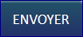.

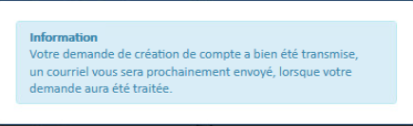

- L’envoi de la demande de création de compte a fonctionné ?

Une fois votre demande de création de compte validée vous recevrez :
- Si le téléphone portable est complété, un SMS vous rappelant l’adresse mail indiquée.
- Dans un premier temps 2 mails contenant identifiant et mot de passe.
- Dans un second temps un mail contenant la confirmation de l’habilitation à l’Activité Partielle.

Dans le cas où l’établissement a déjà un accès aux sites extranet gérés par l’ASP tels que SYLAé, APEA ou d'autres sites, les mails d’identifiant et de mot de passe ne seront pas renvoyés à l’établissement car il s’agit des mêmes identifiant et mot de passe.
Pour info : En cas de changement de mot de passe, la modification s’applique à tous les sites extranet gérés par l’ASP.

L’étape de création du compte sera à renouveler autant de fois que d’établissements à créer (dans la limite de 200). Si je souhaite avoir un unique gestionnaire pour tous mes SIRETs, je peux saisir les mêmes coordonnées pour chacun d’eux.

Attention : pour une même adresse mail, l’ensemble des informations utilisateurs doivent être identiques (y compris question et réponse secrètes)
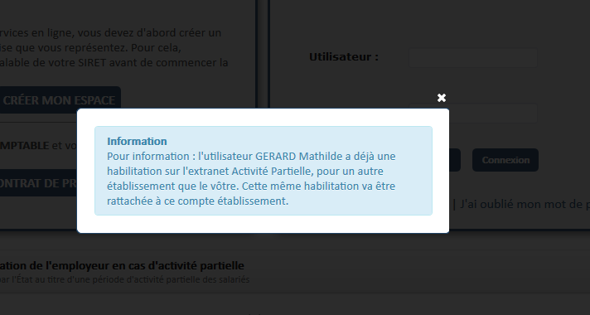

ETAPE 3 – UNE FOIS MON COMPTE CREE : JE DOIS COMPLETER LA FICHE ETABLISSEMENT

① Sur "Mon espace personnel" je dois saisir l’identifiant et le mot de passe envoyés uniquement si j’ai reçu le 3ème mail me confirmant l’habilitation à l’extranet.

J’arrive sur la page d’accueil
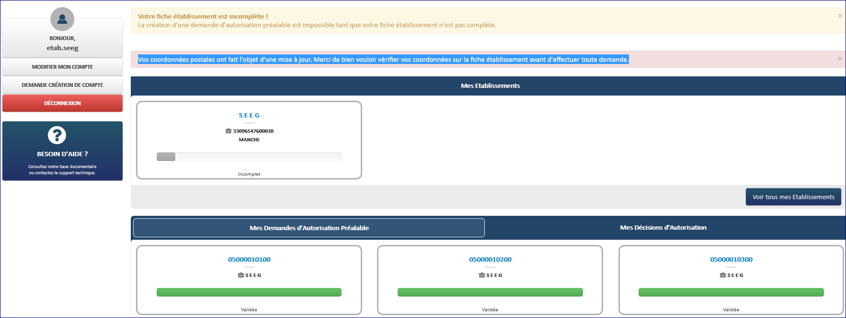
Siret
Siret
Siret
N° DAP
N° DAP
N° DAP
Siret
SiretSiret
Etablissement

Je dois compléter toutes les données obligatoires de la fiche établissement. Tant que cette fiche n’est pas complétée, mon établissement reste à l’état « incomplet » et je serai dans l’impossibilité de faire une demande d’autorisation préalable.
- Pour accéder à la fiche Etablissement, (dans le cas d’établissements multiples), soit :
  - Je clique sur « Consulter/Modifier un établissement » dans le menu « Etablissements »,

et sélectionne l’établissement souhaité dans la liste affichée :
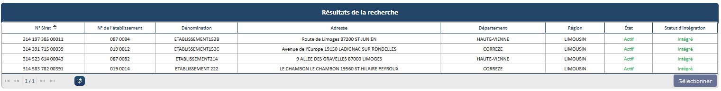
  - Je sélectionne la vignette correspondante dans l’encadré « Mes Etablissements »
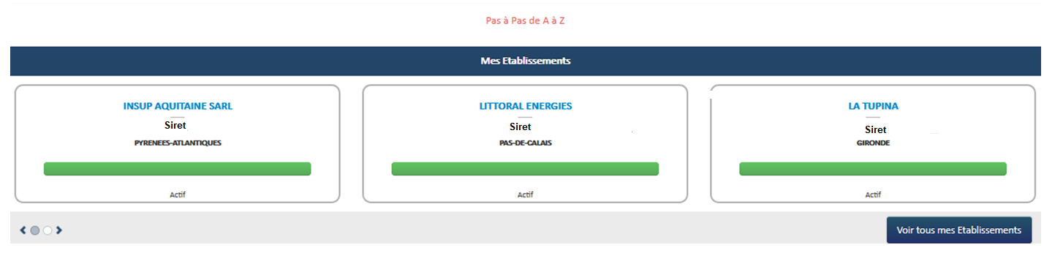

Je peux faire défiler les vignettes grâce aux boutons et/ou aux flèches de la zone

A l’ouverture de la fiche, les informations déjà connues sont pré-remplies. L’Unité Départementale et la Direction Régionale ASP dont mon établissement dépend sont également renseignées.
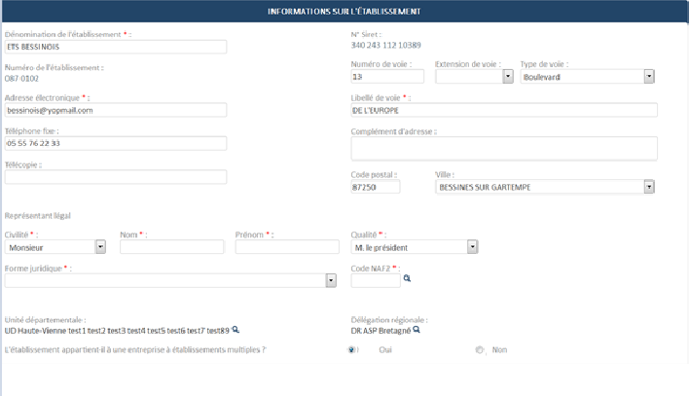

1 -Je renseigne les champs obligatoires (marqués d’un *)

2- Si mon établissement appartient à une entreprise à établissements multiples,
je dois également renseigner le bloc « Coordonnées de l’entreprise ».
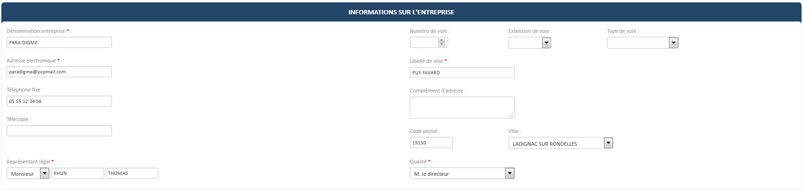

3 - Je renseigne les champs obligatoires (marqués d’un *) dans le bloc « Effectifs ».

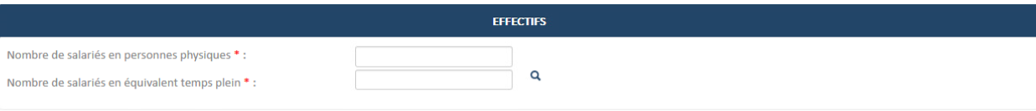

- Le nombre de salariés en équivalent temps plein ne doit pas être supérieur au nombre de salariés en personnes physiques.
- Le nombre de salariés dans l’établissement ne doit pas être supérieur au nombre de salariés dans l’entreprise.

4 - Les informations concernant la personne à contacter qui, de surcroît recevra toutes les notifications automatiques envoyées par l’extranet (instruction, invalidation, décision, …)
sont renseignées dans le bloc « Personnes à contacter » et la ligne est cochée « Actif »

5 - Si je souhaite rajouter un utilisateur je clique sur mon « prénom.nom » (blanche.neige2 dans l’exemple) en haut à droite de la page, puis je clique sur « Demander création de compte ».
Une fenêtre s’ouvre et je renseigne les informations de l’utilisateur qui doit être rattaché.
Je clique sur le bouton « ENVOYER ».
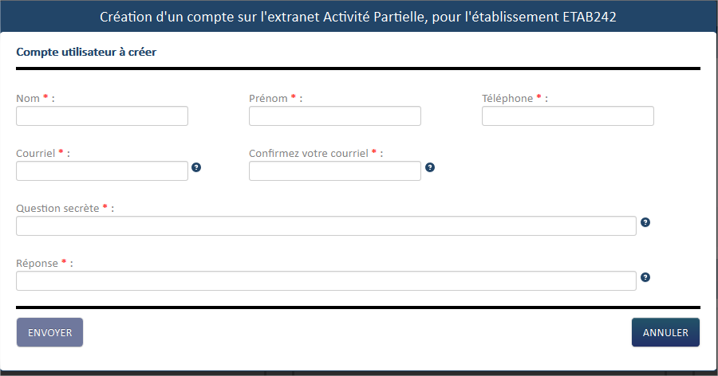

Après validation de la demande par l’ASP, le nouvel utilisateur recevra 3 mails contenant la confirmation de la création de son habilitation à l’extranet, son identifiant et son mot de passe de connexion.
Lorsqu’un utilisateur a été ajouté à un établissement, il apparaît sur la Fiche Etablissement, dans le tableau « Compte principal utilisateur (Personne à contacter) »
6 - Je clique sur "Ajoutez des coordonnées bancaires » puis renseigne les champs obligatoires (marqués d’un *) dans le pop-up « Création de coordonnées bancaires ».

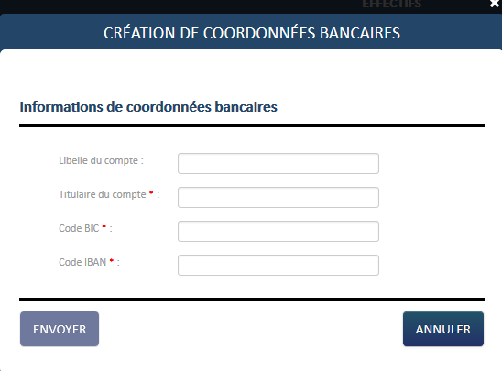
Je clique sur le bouton « Envoyer » pour enregistrer les coordonnées bancaires.

Si mon code BIC se termine par XXX, je ne dois pas saisir les X

7 - Je clique sur le bouton « Enregistrer » en bas de la fiche établissement pour sauvegarder les modifications.
Une fois la fiche complétée, l’établissement passe au statut « Actif ». Je peux maintenant faire des demandes d’autorisation préalable.
Si je gère plusieurs établissements, je réitère cette opération pour chaque établissement

ETAPE 4 – COMMENT CREER MA DEMANDE D’AUTORISATION PREALABLE
Attention, il faut au préalable sélectionner l’établissement concerné

- 1 - Pour créer une DAP via le menu « Demande d’Autorisation Préalable », je clique sur « Saisir une demande d’autorisation préalable ».

OU
Via la page d'ACCUEIL, ou je clique sur le bouton « Créer une nouvelle demande ».

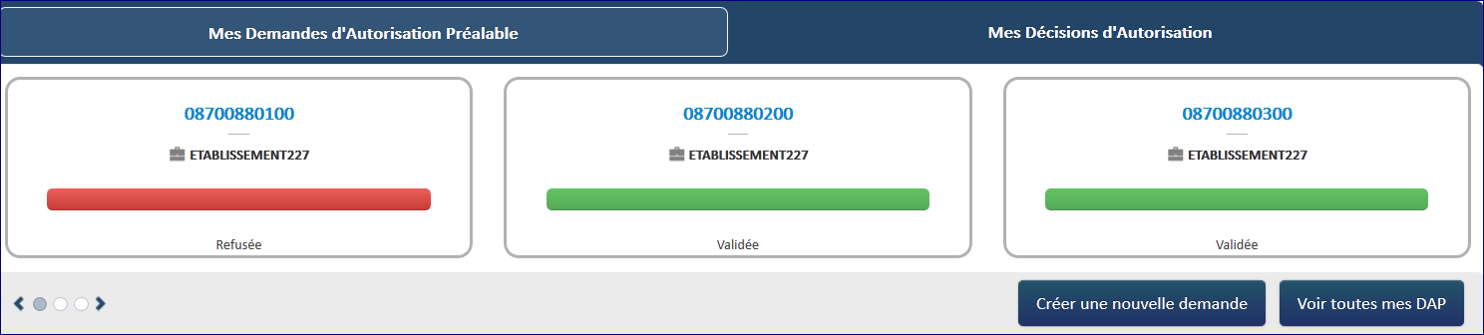

Vous ne pouvez pas saisir une demande d’autorisation préalable si l’établissement est détecté comme étant a priori fermé. Si tel est le cas, un message bloquant s’affiche.
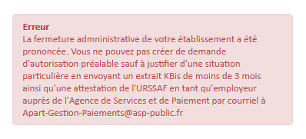

A réception des documents, l’Agence de Services et de Paiement pourra lever le blocage si ce dernier s’avère injustifié, et vous prévenir de son action.

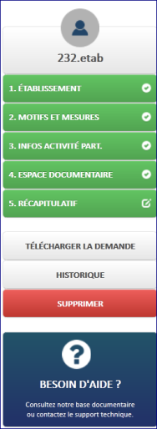
- La saisie d’une demande d’autorisation préalable se fait en suivant les 5 étapes représentées par les boutons situés à gauche de l’écran :

- Etablissement,
- Motifs et Mesures,
- Informations Activité Partielle,
- Espace Documentaire,
- Récapitulatif

2 – Je Clique sur le bouton « Etablissement », puis renseigne les champs obligatoires* suivants :
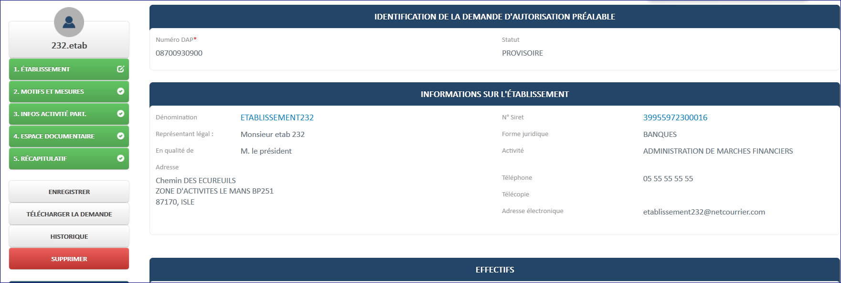

- Les données concernant l’établissement sont pré-remplies avec les informations de la fiche établissement (coordonnées postales, bancaires).

- Je dois renseigner la date de la journée de solidarité (sauf Mayotte)
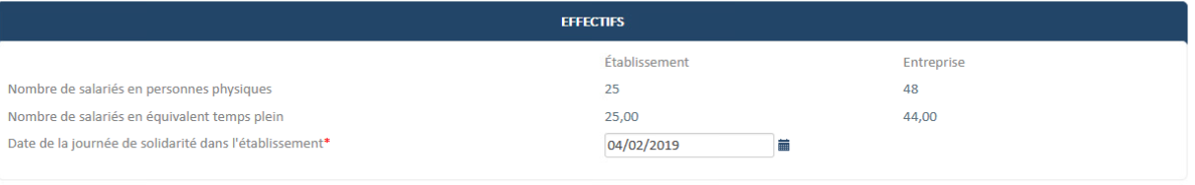

Je peux à tout moment choisir de finir de compléter ma DAP ultérieurement en cliquant sur le bouton

- Informations de l’ OPCO (Ex OPCA)(champs facultatifs).
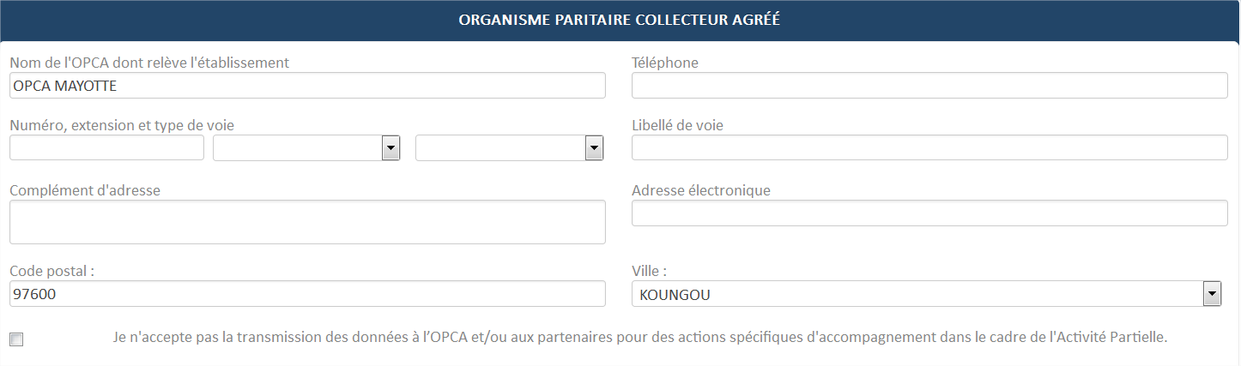
Si je ne souhaite pas que mes informations soient transmises je dois cocher : Je n'accepte pas la transmission des données à l'OPCO (ex OPCA) et/ou partenaires pour des actions spécifiques d'accompagnement dans le cadre de l'AP.

Une fois les informations de l’onglet « Etablissement » renseignées je clique sur le bouton 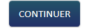pour atteindre la rubrique « Motifs et Mesures »

Dans la rubrique « Motifs et Mesures » je renseigne les champs obligatoires (marqués d’un *) suivants :
- Le « Motif de recours à la mise en activité partielle »
Le motif de recours à l’activité partielle doit être choisi parmi les motifs proposés.
Si je coche « Autres circonstances exceptionnelles » je dois préciser un motif parmi la liste proposée.

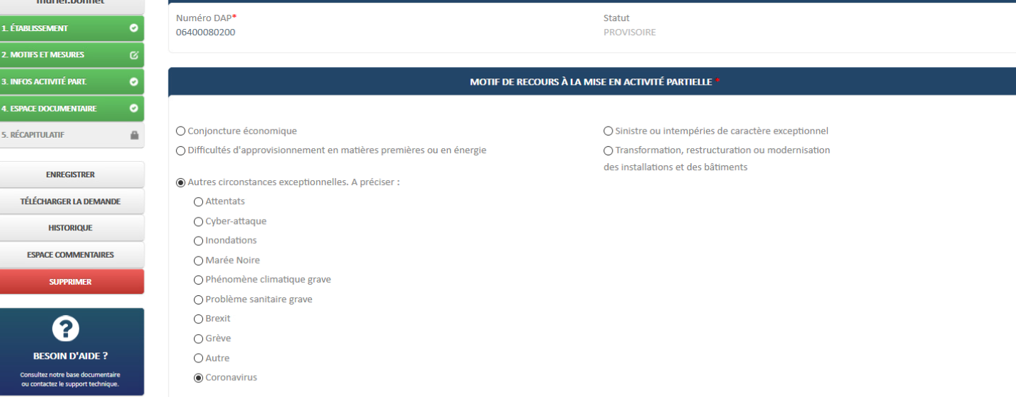

Les « Circonstances et Motifs de la mise en activité partielle de votre établissement »
J’ajoute librement les circonstances et motifs de la mise en activité partielle dans la case concernée.
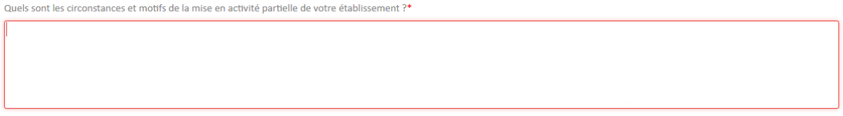

- Les « Mesures mises en œuvre pour limiter le recours à l’activité partielle »
Je choisis une ou plusieurs mesures mises en œuvre pour limiter le recours à l’activité partielle dans la liste proposée. Si une mesure n’est pas proposée, je peux cocher la case « Autres. A préciser ».
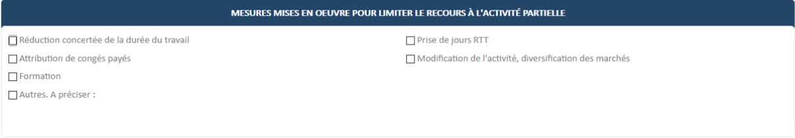
La « Description de la sous-activité »
Je choisis la description de la sous-activité dans la liste proposée.

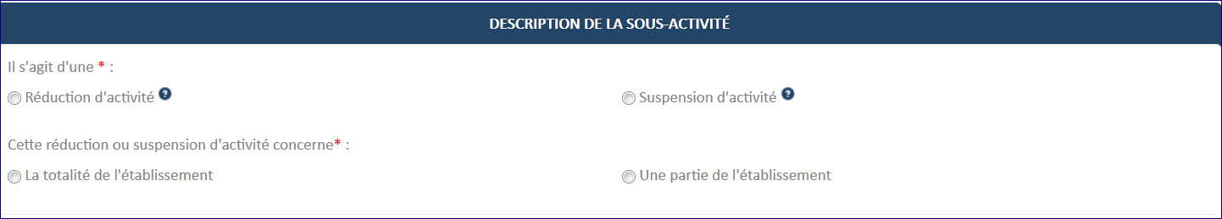

- Je peux à tout moment choisir de finir de compléter la DAP ultérieurement en cliquant sur « 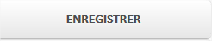 » sur le frame gauche.

Une fois les informations de l’onglet « Motifs et Mesures » renseignées, je clique sur le bouton

En prévision de la mise à disposition de la gestion des Demandes relatives au Dispositif spécifique d'activité partielle APLD (Activité Partielle de Longue Durée), vous avez la possibilité de cocher ce nouveau dispositif afin dans un 1er temps de pouvoir les identifier. Cette information est présente à titre indicatif et ne prend pas encore en compte les taux prévus dans le cadre de l'APLD.

Sur la Description de votre demande d'activité partielle, je coche si ma demande est Activité Partielle ou Dispositif spécifique d'activité partielle APLD (Activité Partielle de Longue Durée)

Qu'est-ce que le nouveau Dispositif spécifique d'activité partielle (APLD) ?
Le Dispositif spécifique d'activité partielle (APLD) doit aider les entreprises confrontées à une réduction d'activité durable à maintenir l'emploi.
L'APLD autorise une réduction du temps de travail jusqu'à un maximum de 40% d'heures chômées, compensées par l'État, sous condition d'un accord collectif d’établissement, d'entreprise, de groupe ou de branche d'une durée de 6 à 24 mois.
Cet accord soumis à validation, devra notamment définir les activités et les salariés concernés par l'activité partielle spécifique, la réduction maximale de l'horaire de travail et les engagements en matière d'emploi et de formation professionnelle.
Le salarié placé en APLD reçoit une indemnité horaire, correspondant à 70 % de sa rémunération brute (correspondant à 84% de sa rémunération nette).
Le taux horaire de l'allocation versée à l'employeur est égal pour chaque salarié placé dans le dispositif spécifique d'activité partielle à :
- 60 % de la rémunération horaire brute, limitée à 4,5 fois le taux horaire du smic, pour les accords transmis à l'autorité administrative avant le 1er octobre 2020 ;
- 56 % de cette rémunération pour les accords transmis à l'autorité administrative à compter du 1er octobre 2020.
Ce taux horaire ne peut être inférieur à 7,23 euros. Ce plancher ne s’applique pas aux apprentis, salariés en contrat de professionnalisation, dont la rémunération antérieure était inférieure au SMIC.
Ce dispositif peut cohabiter au sein d'une même entreprise avec les autres dispositifs d'activité partielle mais il ne peut se cumuler sur une même période pour un même salarié.

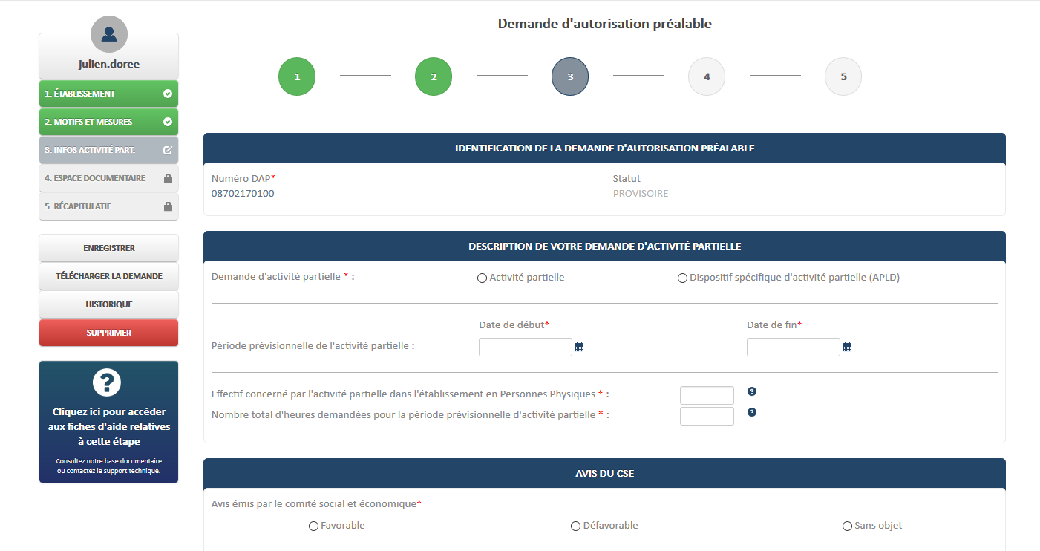

puis renseigne les champs obligatoires* suivants

- Date de début et date de fin

- Effectif concerné en Personnes Physiques
Je dois prendre en compte la totalité de l’effectif de l’établissement susceptible d’être placé en activité partielle pendant toute la période prévisionnelle.

- Nombre total d’heures demandées
Je dois saisir le nombre total des heures chômées dont je pense avoir besoin (au centième d’heure près).

- Avis du CSE

Si j’ai déjà eu recours à l’activité partielle dans les 36 derniers mois, je dois cocher « Oui » à la question « L’établissement a-t-il déjà eu recours à de l’activité partielle au cours des 36 derniers mois ? » et saisir les engagements

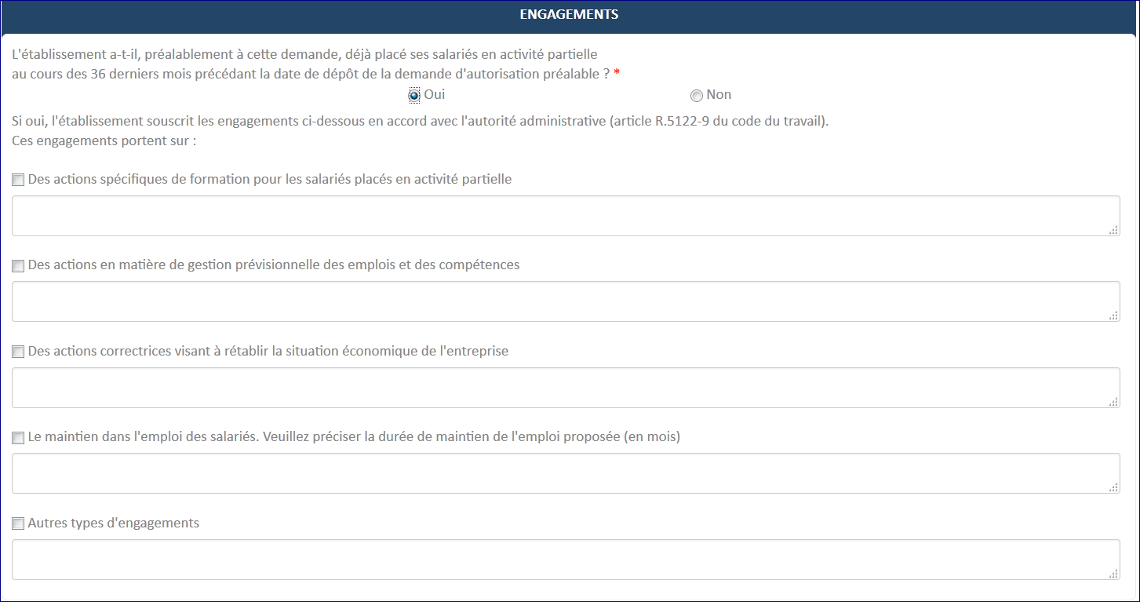

Dans la partie « Espace Documentaire » je peux déposer jusqu’à 8 documents nécessaires à l’instruction de ma demande.

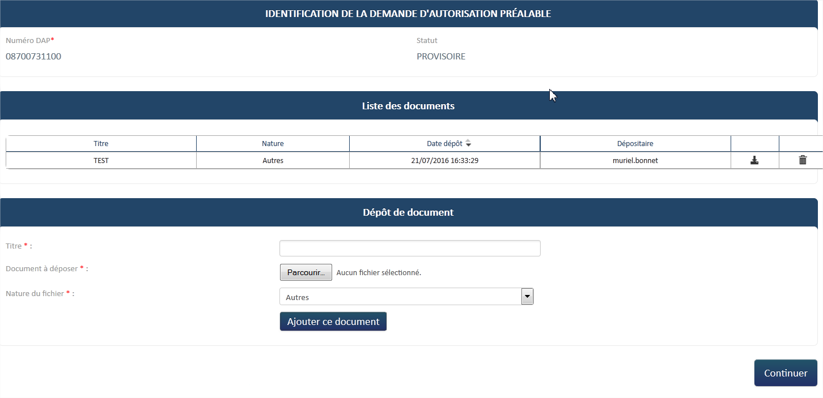
Pour plus de renseignements comment déposer un fichier dans l’espace documentaire je peux consulter la fiche Reforme_01032020_Fiche_13_espace_documentaire_DAP

Pour terminer la demande d’autorisation préalable je clique sur le bouton

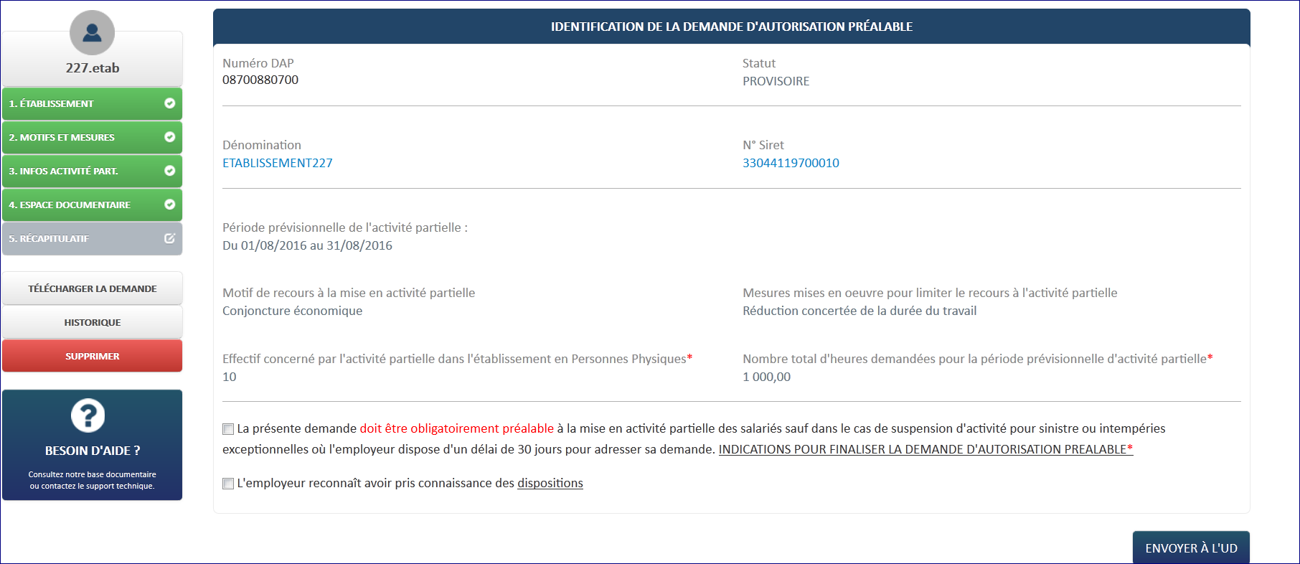
« L’employeur reconnaît avoir pris connaissance des dispositions »

- En cliquant sur "la présente demande doit être obligatoirement préalable ……", une fenêtre s’affiche informant des indications complémentaires qui doivent être apportées.

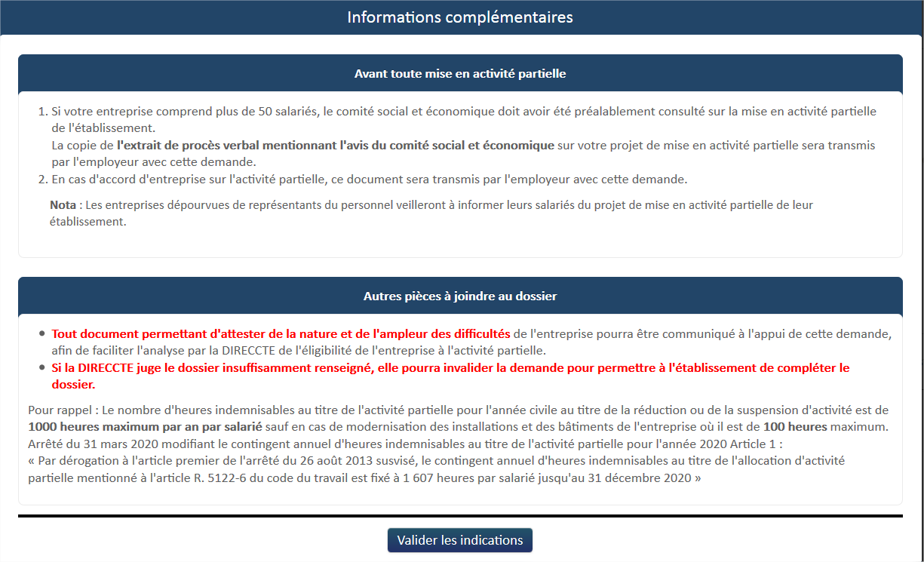
NB : Le plafond de consultation du CSE a été relevé à 50 salariés et le plafond du nombre d’heures a été relevé à 1607 h par salarié jusqu'au 31 décembre 2020

- En cliquant sur « L'employeur reconnaît avoir pris connaissance des dispositions », une nouvelle fenêtre explicative s’ouvre. Je clique sur « Accepter les dispositions ».
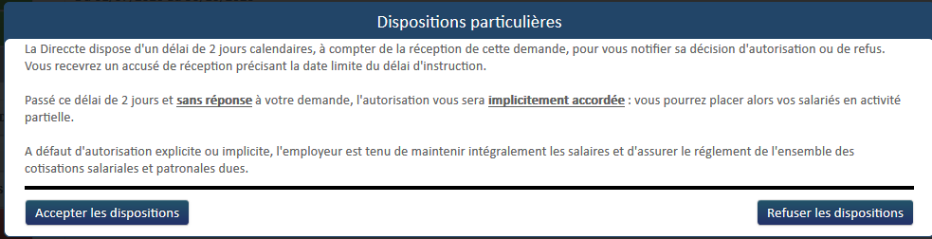

Je clique sur le bouton « ENREGISTRER » dans le cadre gauche (pour finir de compléter ultérieurement la demande d’autorisation préalable si tous les champs obligatoires (marqués d’un *) ne sont pas complétés.
➔ La DAP est créée dans l’extranet.

Je clique sur le bouton « CONTINUER ».
➔ Lancement des contrôles de cohérence de la DAP
➔ Si un ou plusieurs contrôles ont échoué :
    - Affichage de messages d’erreur indiquant les données à corriger
    - Les modifications ne sont pas enregistrées.
➔ Si tous les contrôles ont été passés avec succès, la DAP est créée dans l’extranet. Je clique sur "ENVOYER A L'UD"
La DAP va passer au statut « EN ATTENTE INSTRUCTION UD »

Les DAP typées APLD ne seront pas validées automatiquement par le système. L'UD devra instruire la DAP et devra la signer.

Avertissement (durée > 6 mois)
L’utilisateur (établissement) sera averti (message non bloquant) qu’il fait une demande d’autorisation préalable pour une période supérieure à 6 mois. Réglementairement, une DAP ne peut être formulée pour une période supérieure à 6 mois sauf exception. Cette exception sera instruite par l’UD.
Si l'utilisateur clique sur NON, il peut revenir sur sa DAP pour modifier la période.
Si l'utilisateur clique sur OUI, il envoie sa DAP à l'UD pour instruction.
Cf : fiche thématique Réforme_01032020_Fiche0_ ETAB_Saisie_DAP

ETAPE 5 – VALIDATION DE L’ETAT DE MA DEMANDE PAR LES SERVICES DE L’ETAT DANS UN DELAI DE 2 JOURS

Suite à la validation de ma décision, je reçois un courriel de notification me précisant les informations de mon établissement ainsi que le nombre de salariés concernés par l’activité partielle, la période prévisionnelle, le RIB ainsi que le code afin de créer ma demande d’indemnisation.

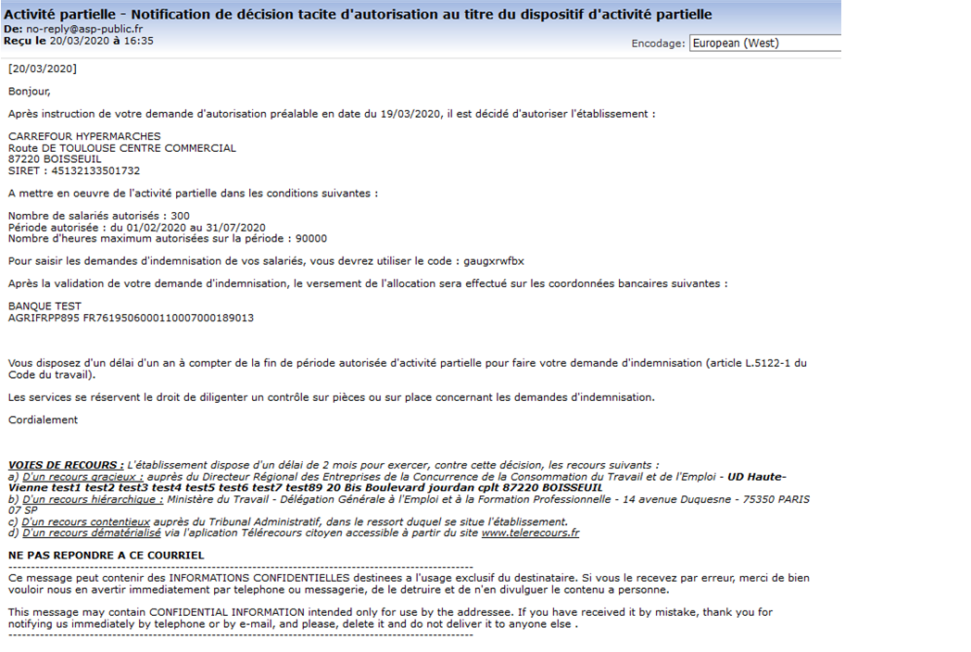
Etablissement

Le code pour la création de la DI se trouve également sur l’extranet et peut être récupéré sur la page de consultation de la décision d’autorisation

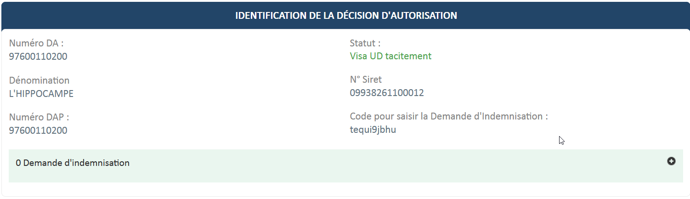

ETAPE 6 – COMMENT CREER MA DEMANDE D’INDEMNISATION
Il me faut le code nécessaire à la création de ma DI
Je dois veiller à avoir les données « salarié » suivantes :
- NIR ou numéro de Sécurité Sociale du salarié ou NTT (Numéro Technique Temporaire)
- Nom et prénom du salarié
- Forme d’aménagement du temps de travail du salarié
- Durée contractuelle du temps de travail du salarié le cas échéant
- Catégorie socio-professionnelle du salarié
- Taux horaire personnalisé de tous les salariés. (70% de la rémunération brute, au sens indemnité congés payés)

Je dois veiller à me munir des informations sur les heures travaillées et chômées de mes salariés.
Une demande d'indemnisation est constituée de 4 ou 5 semaines selon les mois de l'année.

Pour les mois qui se terminent en cours de semaine le fonctionnement est le suivant :

Si le nombre de jours est > ou = à 3 sur une semaine, la semaine se déclare dans le mois M
Si le nombre de jours est < à 3 sur une semaine, la semaine se déclare dans le mois M+1

Exemple : Le 31 mars est un mardi, de ce fait, la DI du mois de mars peut se faire à compter du lundi 30 mars sans prendre en compte le 30 et 31 Mars.
Le 30 et 31 mars, seront à déclarer dans la DI du mois d'Avril, sauf si la DAP se termine le 31 mars (dans ce cas, les 30 et 31 mars seront à déclarer sur le mois de mars).

Découpage pour l’année 2020

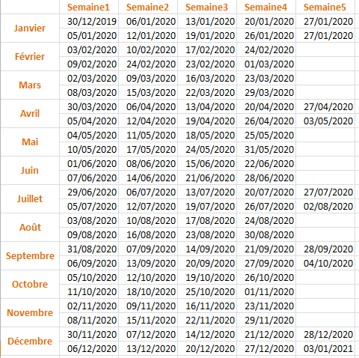

Pour créer une DI, cliquez sur « Créer une demande d’indemnisation » dans le menu « DEMANDES D’INDEMNISATION ».
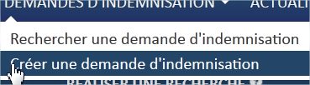
OU
Via la page la page d’accueil, je clique sur CREER UNE NOUVELLE DEMANDE

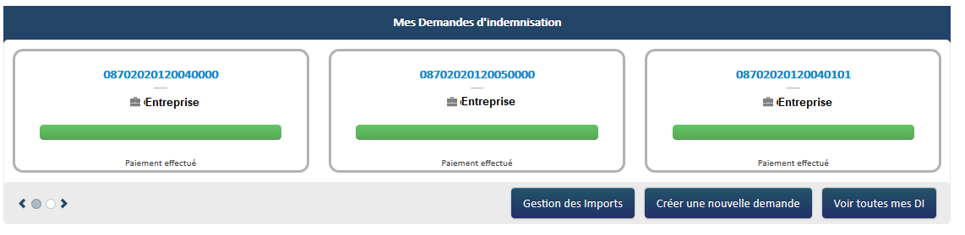

1 - Pour les DI antérieures à la réforme du 1 er mars, le montant de l'allocation versée à l'employeur sera égale à :
Pour les entreprises métropole de moins de 250 salariés : 7,74 euros/heure non travaillée/salarié
Pour les entreprises métropole de plus de 250 salariés : 7,23 euros/heure non travaillée/salarié

Pour les entreprises MAYOTTE de moins de 250 salariés : 5,84 euros/heure non travaillée/salarié
Pour les entreprises MAYOTTE de plus de 250 salariés : 5,46 euros/heure non travaillée/salarié

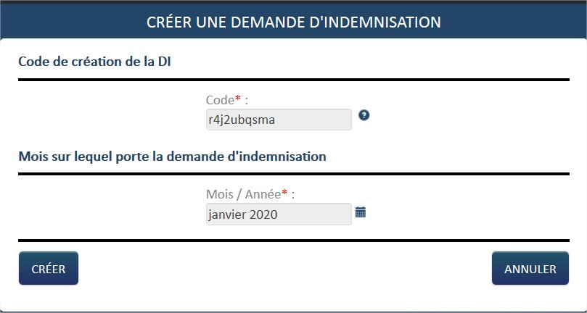

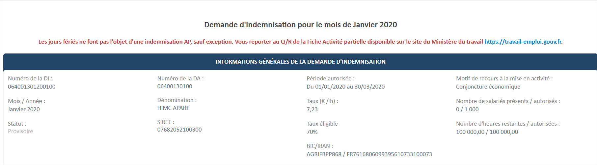

2 - Pour les DI à partir du 1 er mars, l’aide est remboursée selon la formule [Nombre d’heures chômées x taux horaire personnalisé]

3 - Pour les DI à partir de 1er juin :
Conformément aux annonces du Premier ministre au comité interministériel du tourisme du 14 mai, les entreprises des secteurs de l’hôtellerie, restauration, cafés, tourisme, événementiel, sport, culture, les entreprises de secteurs connexes, qui ont subi une très forte baisse d’activité, font l’objet d’un soutien renforcé par l’État.
Pour savoir si vous avez le droit au soutien renforcé : https://travail-emploi.gouv.fr/actualites/presse/communiques-de-presse/article/le-gouvernement-renforce-les-aides-apportees-aux-secteurs-de-l-hotellerie
Les secteurs d’activités bénéficiant d’un soutien renforcé doivent sélectionner 70%
Les autres secteurs d’activités doivent sélectionner 60%
Au niveau de la déclaration des informations, il n’y a pas de différence. Seul le calcul de l’aide est impacté.
Si l’entreprise sélectionne 70% : L’aide est remboursée selon la formule [Nombre d’heures chômées x taux horaire personnalisé]

Si l’entreprise sélectionne 60% : L’aide est remboursée selon la formule [Nombre d’heures chômées x taux horaire personnalisé x 60 / 70]. L'aide ne pouvant être calculée avec un taux inférieur à 8.03, le taux horaire brut minimum à saisir est donc de 9.37 (gestion des salariés). Le calcul s'effectuera à partir du taux de 8.03 (soit 9.37 x 60/70=8.03).
Si vous vous êtes trompé sur le taux éligible et que vous n'avez pas encore envoyé votre DI vous devez supprimer votre DI provisoire, et en recréer une pour modifier le taux éligible.

Je sélectionne le mois/année sur lequel porte la DI.

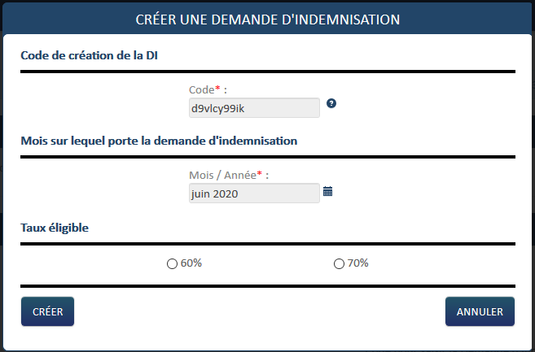

S’il y a plusieurs DAP, je dois faire attention à saisir le code correspondant. Si je saisis le code relatif à mon autre DAP, la sélection du calendrier ne sera pas possible.

Je clique sur le bouton « 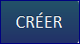 ».

Si c’est ma première DI la fenêtre pop-up de « Gestion des salariés » s’affiche.
Si déjà j’ai eu l’occasion auparavant d’avoir saisi une DI : l’écran de formulaire de saisie de la demande d’indemnisation s’affiche.
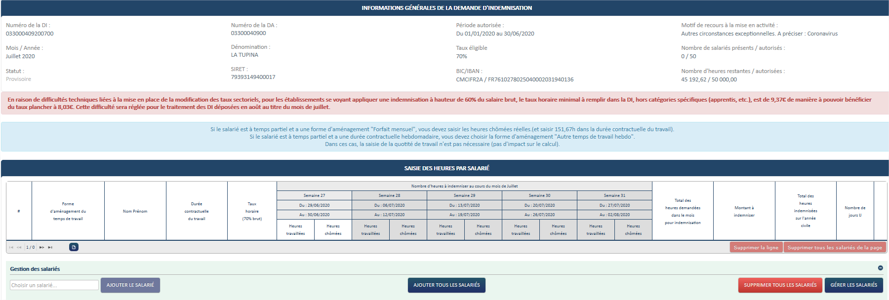

Je déclare tous les salariés de mon établissement ou seulement les salariés susceptibles d’être concernés par l’activité partielle. Pour mes prochaines DI, la grille sera initialisée avec la liste des salariés renseignés dans les précédentes DI.

A partir du mois de mai vous devez déclarer les salariés à la fois en activité partielle et en arrêt de travail pour garde d’enfant / personne vulnérable / personnes cohabitant avec ces dernières. Le total des heures demandées dans le mois pour indemnisation doit inclure les heures d’arrêt maladie. Dans la colonne « nombre des jours IJ » vous indiquerez le nombre de jours d’arrêt de travail.

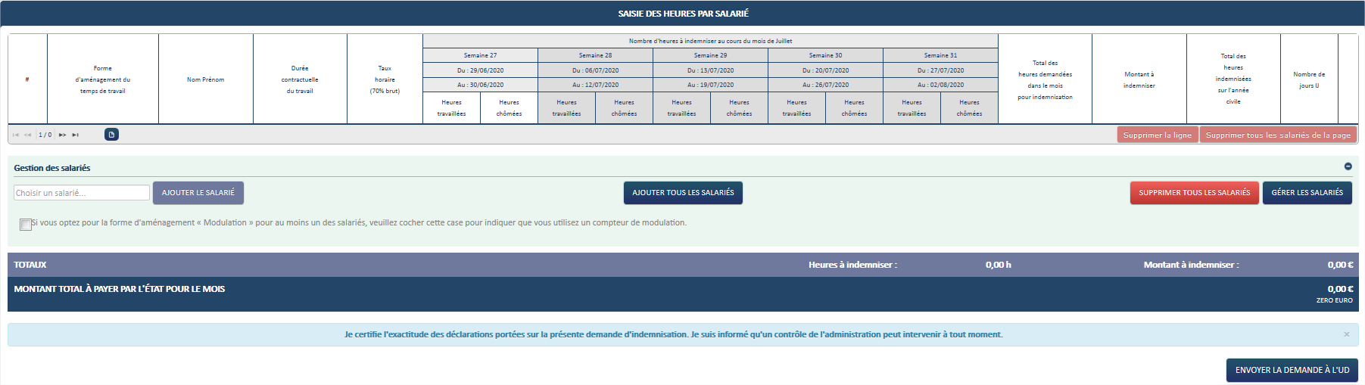

COMMENT J’AJOUTE UN SALARIE ?

① Affichez la fenêtre pop-up de gestion des salariés.

➔ Ouverture de la fenêtre pop-up de gestion des salariés.

② Cliquez sur le bouton « ».
➔ Une nouvelle ligne est créée dans le tableau des salariés.
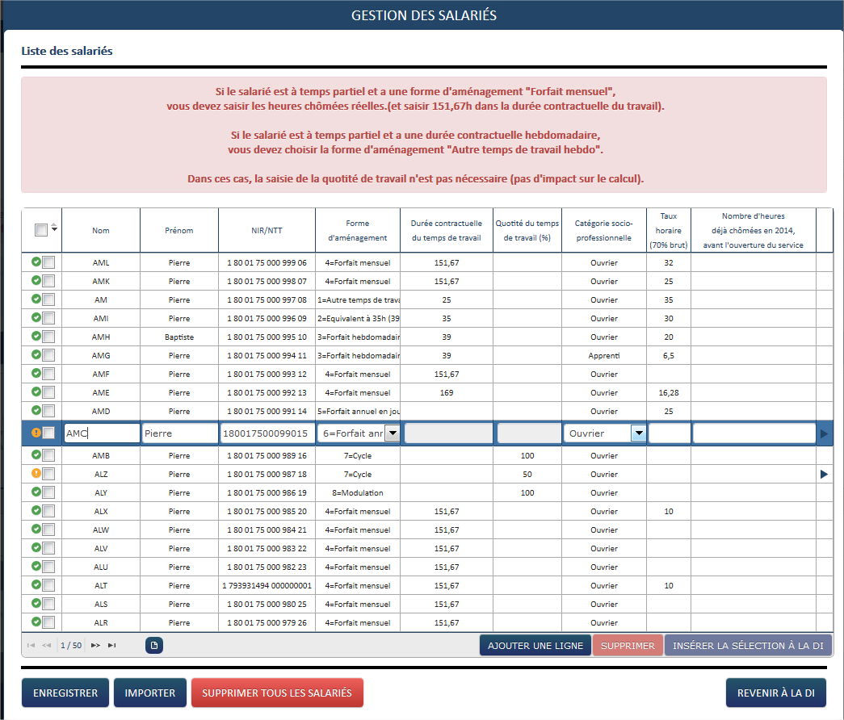

Je renseigne dans le tableau les informations suivantes sur le(s) salarié(s) concerné(s) par l’activité partielle :

- Nom et prénom du salarié.

- Numéro de sécurité sociale (NIR) ou NTT (Numéro Technique Temporaire).

- Forme d’aménagement du temps de travail (9 choix possibles) :

1 = Autre temps de travail hebdomadaire: C’est le mode le plus courant qui correspond à un horaire constant à la semaine que ce soit un temps partiel, un temps plein 35H (ou plus). Ce choix s'applique également aux salariés dont la durée du travail excédant 35 heures est compensée par l'attribution de "jours de "RTT".

2 = Equivalent à 35 heures: ce mode sous-entend que des temps d'inaction (éventuellement prévus par la convention collective) sont inclus dans la durée contractuelle de référence (ex: les temps d'attente dans le secteur des transports routiers...). Un salarié disposant d'un contrat de travail basé sur 35 heures ne répond pas" par défaut" à ce mode d'aménagement.

3 = forfait hebdomadaire: ce mode concerne principalement le personnel d'encadrement ou le personnel disposant d'un très grand degré d'autonomie dans l'organisation de son emploi du temps.

4 = forfait mensuel: idem ci-dessus. Veuillez noter que le fait que la rémunération mensuelle soit référencée à 151,67 heures (en vertu de la règle de mensualisation des salaires) ne signifie pas que le salarié est titulaire d'une convention de forfait

5 = Forfait annuel en jours: ce mode concerne principalement le personnel d'encadrement et marginalement celui disposant d'un très grand degré d'autonomie dans l'organisation de son emploi du temps.

6 = forfait annuel en heures: ce mode concerne principalement le personnel d'encadrement et marginalement celui disposant d'un très grand degré d'autonomie dans l'organisation de son emploi du temps.

7 = Cycle: concerne le personnel dont la durée du travail varie d'une semaine à l'autre sur la base d'un nombre de semaines cyclique (ex: 33h; 37h; 32h; 38h soit une moyenne de 35 heures sur un cycle de 4 semaines.)

8 = Modulation : concerne le personnel dont la durée du travail est organisée pour tenir compte d'une variation horaire prévisible (saisonnière...) au cours d'une période de référence (le plus souvent annuelle), les pics et creux d'activité s'équilibrant pour aboutir à une durée moyenne égale (ou inférieure) à 35 heures.

9 = Personnel navigant ou autres : Ne peut excéder 1607 heures / an / salarié

- Durée contractuelle du temps de travail.

- La durée contractuelle du temps de travail n’est nécessaire que pour les formes d’aménagement ci-dessous. Sinon, la case est vide et inaccessible.
  - Autre temps de travail hebdomadaire (HORSAM).
  - Aménagement équivalent à 35h (DEQ) : saisissez le nombre d’heures rémunérées et non la durée contractuelle prévue au contrat de travail.
  - Forfait hebdomadaire (FHEBD).
  - Forfait mensuel (FMENS), saisissez la durée mensuelle soit le nombre d'heures fixées à la convention de forfait mensuel.
- La durée contractuelle du travail saisie ne peut être supérieur à 78h pour les formes d’aménagement « Autre temps de travail hebdomadaire » (HORSAM), « Aménagement équivalent à 35h » (DEQ), « Forfait hebdomadaire » (FHEBD).
- La durée contractuelle ne peut pas être égale 0.
- Les salariés à temps partiel ne sont pas autorisés pour les formes d’aménagement « Aménagement équivalent à 35h» (DEQ), « Forfait hebdomadaire » (FHEBD), et « Forfait mensuel » (FMENS).

- Quotité.
Cette colonne sera complétée pour les salariés ayant une forme d’aménagement du temps de travail « Cycle » ou « Modulation ». La quotité sera exprimée en pourcentage : Un salarié à temps plein sera à 100% tandis qu’un salarié à mi-temps sera à 50% par exemple.

- Catégorie Socio Professionnelle

Code | Catégorie socio-professionnelle
01 | Ouvrier
02 | ETAM
03 | Cadre
04 | Apprenti
05 | En contrat de professionnalisation
06 | Salarié mineur hors apprenti
07 | VRP
08 | Pigiste
09 | Marin-pêcheur
10 | Travailleur à domicile
11 | Salarié au cachet
12 | Salarié en contrat d’engagement éducatif

- Le taux horaire personnalisé pour chaque salarié est obligatoire
- Il correspond à 70% de la rémunération brute, au sens indemnité congés payés, avec un plancher à 8,03€ et un plafond à 31,98€ (70% de 4,5 SMIC horaire brute). Ce plancher de 8.03 € ne s’applique qu’aux CSP ouvrier, ETAM et cadre, dont la rémunération antérieure était inférieure au SMIC.
- Ne pas indiquer le taux horaire habituel du salarié, mais celui après application des 70%
- Le taux horaire brut à saisir pour les Apprenti et contrat de PRO est le taux à 100% s’il est en dessous du SMIC

- L’icône indique que la ligne du salarié est enregistrée.

- L’icône indique que la ligne du salarié n’est pas encore enregistrée.

- L’icône indique que la ligne du salarié contient une erreur.

- Il est également possible d’ajouter un salarié en utilisant la fonctionnalité d’import.

④ Je clique sur le bouton « 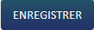».

➔ Tous les salariés non encore enregistrés sont enregistrés.
OU

④bis je clique sur l’icône sur la ligne du tableau.
➔ Le salarié est enregistré.

Il me sera possible de supprimer des salariés via le bouton suppression.

COMMENT J’INSERE UN OU PLUSIEURS SALARIES A UNE DI ?

- VIA la fenêtre de gestion des salariés

① J’affiche la fenêtre pop-up de gestion des salariés.
➔ Ouverture de la fenêtre pop-up de gestion des salariés.

② Je coche le(s) salarié(s) à insérer à la DI, à l’aide de la coche située sur la gauche de chaque ligne du tableau.

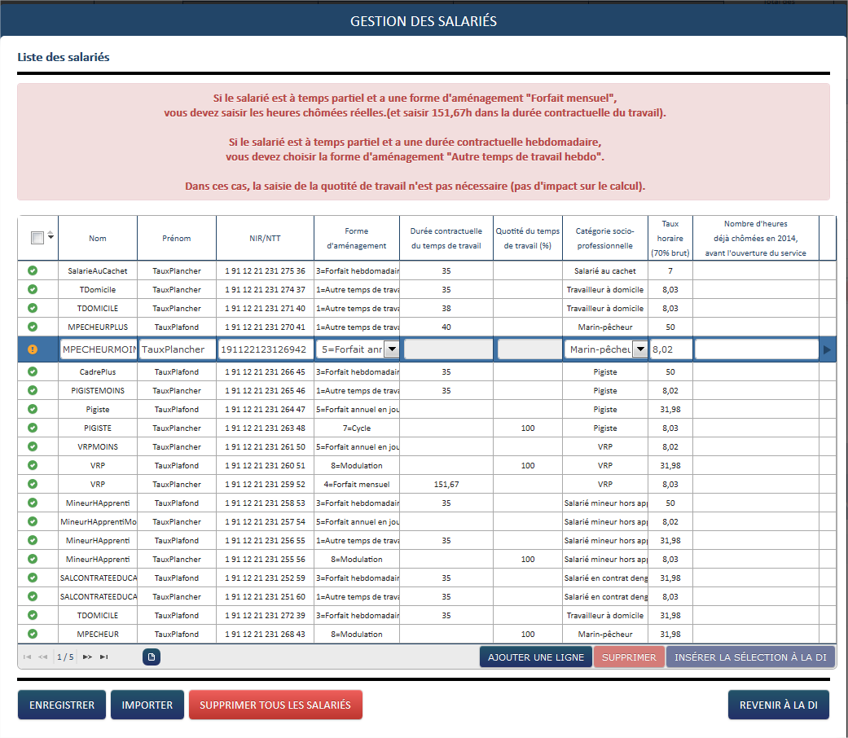
③ Je clique sur le bouton 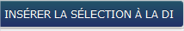
➔ Les salariés sont insérés à la DI.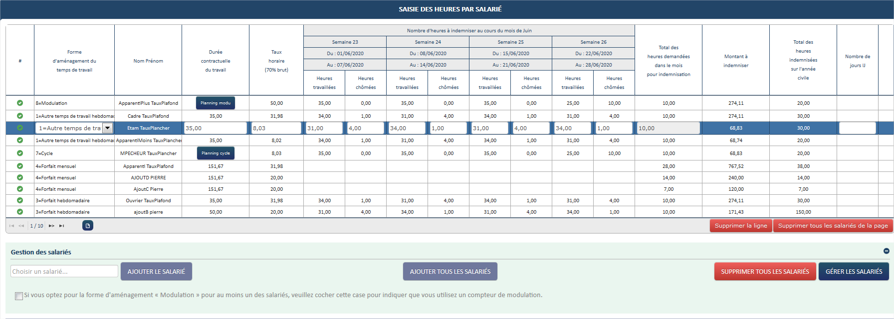
Il me sera possible aussi d’ajouter tous mes salariés VIA le bouton 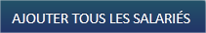

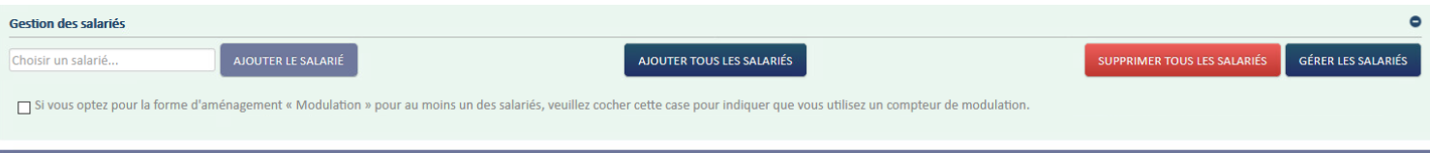

COMMENT JE RENSEIGNE LES HEURES CHOMEES ET TRAVAILLEES

- Je saisis les heures travaillées ou assimilées par semaine pour chaque salarié bénéficiant de l’activité partielle pour le mois de la DI.

Les heures assimilées sont, par exemple, les jours fériés chômés, congés payés, congés maladie, accidents du travail et maladies professionnelles, grève, récupération d'heures, journées de solidarité, congés sans solde, JRTT.

- Il faut que je remplisse toutes les semaines de la DI même si le salarié n’a pas chômé à chaque semaine.

- Le nombre d’heures maximum d’heures travaillées ou assimilées sur une semaine ne doit pas dépasser 78h.

- Une semaine est grisée et non modifiable si la période autorisée sur la DA ne prend pas en compte cette semaine.

2- Je vérifie les heures chômées par semaine pour chaque salarié bénéficiant de l’activité partielle pour le mois de la DI.

- Le nombre d’heures chômées est calculé automatiquement

- Pour les formes d’aménagement ci-dessous, le champ des heures chômées par semaine ne sont pas accessibles. Les heures chômées sont calculées ou saisies pour le mois entier et se situe dans la colonne « Total des heures à indemniser dans le mois ».
  - « Forfait mensuel » (FMENS)
  - « Forfait annuel en heures » (FHANNUEL) et « Forfait annuel en jours » (FHJOURS)
  - « Personnel navigant ou Autres » (PN)

- Si je saisis un nombre d’heures chômées supérieur à 35h pour une semaine travaillée, l’application retournera une erreur. Le nombre d’heures indemnisées maximum est de 35h par semaine.

3- Dans le cas de semaines incomplètes, je saisis les heures chômées réelles.
Les cas de semaines incomplètes sont les suivants :
- Départ ou arrivée d’un salarié en cours de semaine
- Semaine couverte partiellement par une décision

Exemple : j’ai un salarié qui arrive sur son poste le jeudi, sa durée contractuelle du temps de travail est de 35h hebdomadaires, mais il ne pourra en faire que 14h. Son nombre d’heures chômées doit donc être calculé et plafonné sur la référence de 14h. Il faudra dans ce cas que je modifie le contenu de la colonne « heures chômées » de la semaine d’arrivée du salarié.
S’il n’a pas travaillé la 1ère semaine autorisée dans la DA par exemple, je renseigne 0h travaillées ET 0h chômées.

- Les cases « heures chômées » saisies manuellement passent en couleur orange pour mieux les visualiser et faciliter les contrôles de l’UD sur les DI.

- Pour les salariés ayant la forme d’aménagement « Modulation » et « Cycle » Je saisis les plannings de modulation et cycle dans la colonne de la durée contractuelle du temps de travail pour les salariés en forme d’aménagement « Modulation » et « Cycle ».

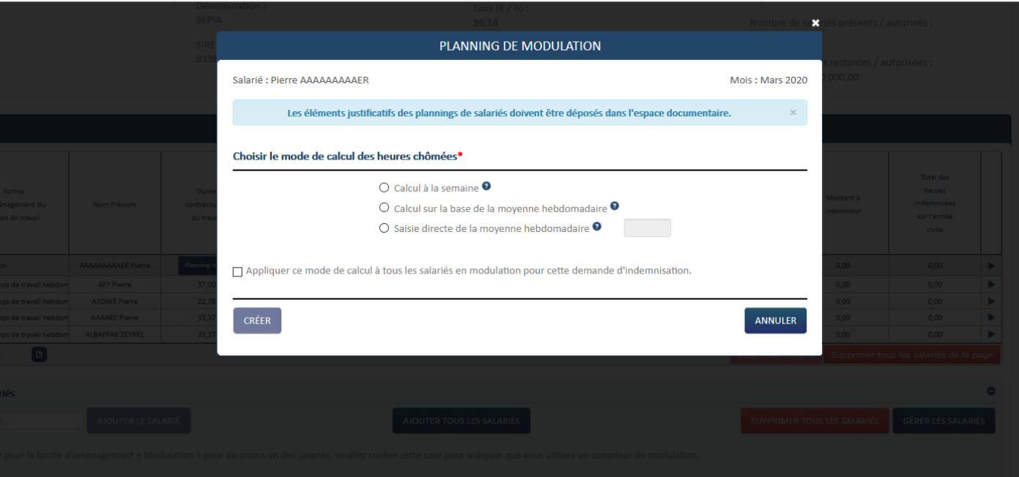
5- Je vérifie le total des heures à indemniser dans le mois.
Le total des heures à indemniser dans le mois est calculé automatiquement à partir des données saisies pour chaque semaine et de la durée contractuelle du temps de travail des salariés ou du planning de la modulation ou du cycle pour les salariés en forme d’aménagement « Modulation » et « Cycle ».

6- Je saisis le total des heures à indemniser dans le mois pour les salariés en forme d’aménagement « Forfait Mensuel », « Forfait annuel en heures », « Forfait annuel en jours » et « Personnel navigant ou Autres ».

- Pour les formes d’aménagement « Forfait heures annuel » et « Forfait annuel en jours », je dois saisir une valeur étant un multiple de 3,5 ou 7 pour une journée qui correspond aux jours de fermeture de l’établissement pour lesquels ces salariés n’ont pu travailler.

7 - je vérifie le montant à indemniser.

Pour les DI à partir du 1er mars 2020 qui ont déjà été créées et qui sont à l’état « Provisoire » avec un taux horaire inférieur au taux plancher, le contrôle ne s’applique pas. Vous devez soit la supprimer et la recréer, soit corriger les taux des salariés concernés.

8 - Après avoir effectué la saisie de tous les salariés, je clique sur le bouton « ENREGISTRER »
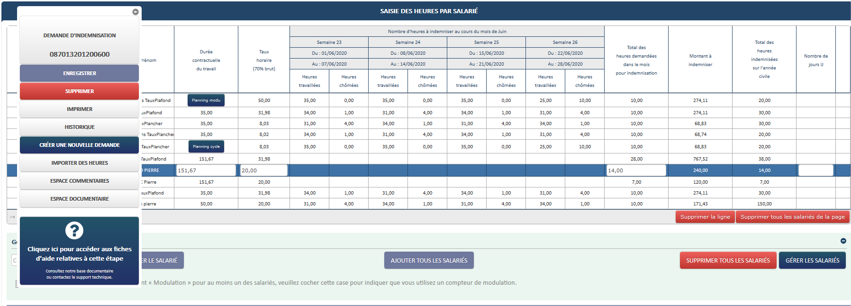
➔ Tout le tableau de saisie des heures est enregistré.

- L'icône signifie qu’il y a une erreur sur la ligne du tableau. Vérifiez votre saisie. Un message d’information s’affiche en survolant cette icône.

- L'icône signifie que la ligne n’est pas enregistrée ou incomplète. Saisissez toutes les semaines pour le salarié et enregistrez vos modifications.
Si votre salarié est en forme d’aménagement « Modulation » ou « Cycle », n’oubliez de saisir le planning de modulation ou cycle. Un message d’information s’affiche en survolant cette icône.

- L’icône signifie qu’un enregistrement est validé et enregistré. Un message d’information s’affiche en survolant cette icône.

- L’icône située à droite de la ligne vous permet de l’enregistrer. Un message d’information s’affiche en survolant cette icône.

- Si je modifie les données d’un salarié déjà présent sur la DI, les nouvelles données telles que la forme d’aménagement, la durée contractuelle, la quotité ou le taux horaire des salariés, ne sont pas automatiquement reportés sur la DI, le salarié sera surligné en orange. Une infobulle indique que les données utilisées pour le calcul de la DI sont différentes de celles figurant dans la gestion des salariés.
- Les salariés qui auraient dû être renseignés avec les nouvelles CSP(VRP, Pigiste, Marin-pêcheurs….) devront faire l'objet d'une mise à jour. Les autres salariés ont été mis à jour avec les CSP renseignées
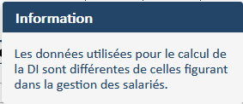
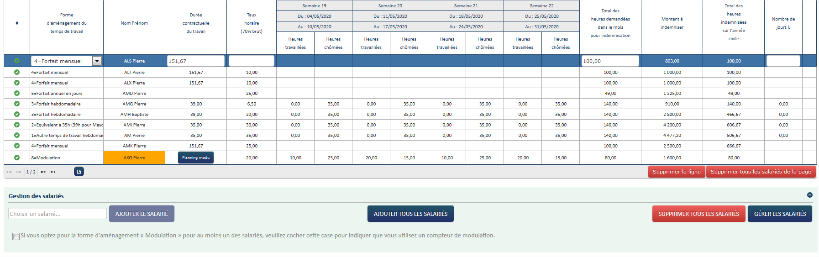
- Il faut que je supprime le salarié dans le tableau de saisie des heures de la DI, puis j’ouvre la gestion des salariés pour le supprimer également et le recréer avant de l’ajouter à nouveau à DI pour prendre en compte les nouvelles données.

9 – Je clique sur le bouton ENVOYER LA DEMANDE A L’UD.

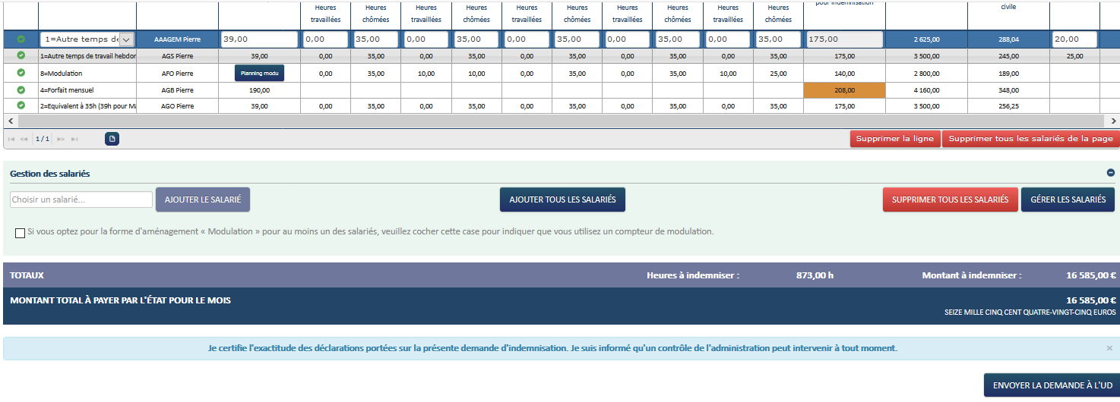

10 - La DI est envoyée à l’UD pour instruction et signature.
Dès la validation de la DI, je peux bénéficier du paiement une semaine plus tard.
Je dois me connecter sur le site pour vérifier si ma DI a été signée et si j’ai été payé.
Si j’ai été payé, je peux télécharger mon avis de paiement.

